

Manuel PIRES & Natachy PETRAU

Dossier d’analyse NFE210

Ce document contient une analyse complète de l’entreprise Aero-Breizh, contenant la présentation métier et fonctionnelle de celle-ci et un plan d’évolution des systèmes d’information afin de fusionner et harmoniser le SI existant.

Table des matières

2. Introduction 2

3. Présentation d’Aero-Breizh 3

4. Analyse métier et fonctionnel 4

4.1 Organisation 4

4.2 Organisation géographique 5

4.3 Processus métier 6

4.4 Organisation fonctionnelle 7

4.5 Projection organisation cible 8

5. SI actuel 10

6. SI de demain 13

6.1 Vue globale 13

A. Futur SI 13

B. Projet AéroNet 16

C. Projet Anis 17

D. Projet O3 19

E. Projet e-PME 20

6.2 Projet infrastructure AéroNet 21

A. POS Applicatif 21

B. Infrastructure 22

6.3 Projet 03 (*ON-LINE OVERHAUL OPERATIONS*) 23

A. POS Applicatif 23

B. Infrastructure 24

7. Conclusion 25

8. Glossaire 26

8.1 Termes 26

8.2 Sigles 26

9. Table des illustrations 27

# Introduction

« On a progressivement découvert qu’il était préférable d’avoir des investissements informatiques allant dans le sens de la stratégie de l’entreprise plutôt que de se trouver dans la situation contraire. Cela s’appelle l’alignement stratégique.

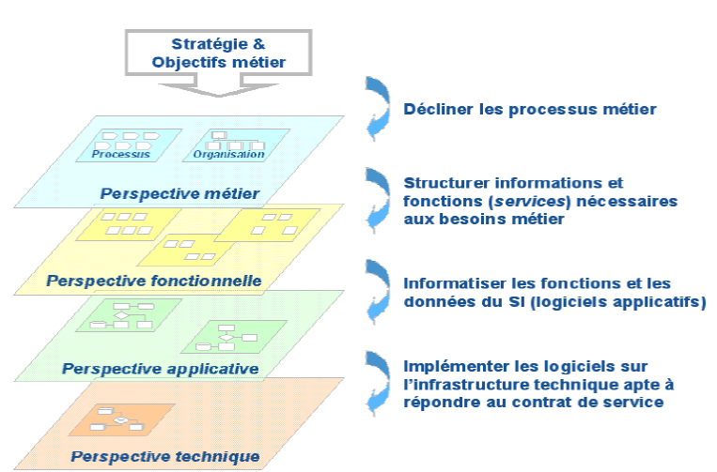L’objectif de la stratégie des technologies de l’information est d’aider l’entreprise à saisir à temps les opportunités qui se présentent et à améliorer la rentabilité de l’entreprise. »[1]

« Urbanisation c’est la démarche qui consiste à rendre un système d’information plus apte à servir la stratégie de l’entreprise et à anticiper les changements dans l’environnement de l’entreprise. »[2]

Urbanisation et Alignement stratégique, ou plutôt l’alignement de la stratégie des technologies de l’information vont de pairs.

En effet, l’urbanisation pose les bases qui vont permettre au système d’information d’être en mesure d’évoluer rapidement tandis que l’alignement stratégique défini les objectifs du système d’information afin que celui-ci serve ses intérêts et donc permettre à l’entreprise de saisir les opportunités pour améliorer sa rentabilité.

Notre mission consistera à présenter l’état actuel du SI d’Aero-Breizh, afin d’identifier les axes d’amélioration, en alignant les évolutions du SI avec la stratégie définie par la direction.

L’analyse du SI existant – en s’appuyant sur l’EA (Enterprise Architect) – permettra à travers des projets d’évolution de montrer comment mettre en œuvre un plan de migration permettant d’atteindre le futur Système d’information cible qui favorise entre autres la concrétisation de la stratégie de l’entreprise.

A l’issue de ce plan de migration, nous présenterons les projets qui, selon nous, doivent initier cette migration.

# Présentation d’Aero-Breizh

Aero-Breizh est une Société Anonyme (SA) de Maintenance Aéronautique, son coeur de métier est la réparation d’avions de tous types.

Le siège social de l’entreprise est basé sur le terrain de Lorient Lann-Bihoué dans le Morbihan. Afin de mener à bien ses activités elle s’est déployée sur plusieurs continents à savoir L’Europe, l’Amérique du Nord et l’Asie.

En 2017, cette entreprise a réalisé un chiffre d’affaire de 175M€. Ce résultat n’est pas le seul fait de son activité de réparation d’avion.

En effet, elle a su diversifier ses activités dans différents domaines tels que :

* Ingénierie et la gestion de données techniques
* Maintenance de cellule et modification
* Décapage à sec et peinture
* Vente et distribution de pièces

Afin de devenir un acteur majeur dans la maintenance aéronautique elle a développé une véritable expérience auprès de compagnies aériennes majeures. Pour cela elle à bâtie sa réputation sur des valeurs qui représentent la clé de son succès car primordiale dans ce domaine d’activité. A savoir :

* Sécurité et fiabilité
* Ponctualité
* Flexibilité et compétence
* Qualité

En effet, la qualité est une valeur importante pour cette entreprise, elle en témoigne grâce de nombreuses certifications qui attestent de son respect de normes internationales nécessaires dans ce domaine très contrôlé. On peut citer :

* JAR 145 – F004
* FAR 145 – XD6Y805J
* ISO 9001 :2000 / AQAP 2120
* QUALIFAS 101

De plus sa politique RH en ce qui concerne la formation repose sur un système pertinent de gestion prévisionnelle des emplois et des compétences, sur le suivi des qualifications individuelles et une sélection rigoureuse des prestataires. En effet la réussite dans ce secteur d’activité nécessite un personnel hautement qualifié et expérimenté.

Enfin, la réussite d’Aero-Breizh repose également sur sa stratégie.

# Analyse métier et fonctionnel

## Organisation

Pour définir l’organisation de Aero-Breizh, nous pourrions nous appuyer sur les éléments suivants :

* L’organigramme fonctionnel
* Les fiches d’identités des différents services qui composent l’entreprise
* Les différents processus métiers qui permettent à l’entreprise d’atteindre ses buts
* Les différentes instances de décision

Cependant, les informations qui sont à notre disposition ne nous permettent pas de dresser une cartographie complète de l’organisation.

Néanmoins, grâce aux informations disponibles nous avons pu identifier les deux instances de décisions majeures à savoir :

* Le comité de direction
* Le Conseil d’administration

En effet, ces instances sont très importantes pour la mise en oeuvre de la mission qui nous est confiée, car se sont-elles qui vont valider l’ensemble des décisions nécessaires à la mise en oeuvre de l’urbanisation de son S.I.

Le schéma ci-dessous représente une vue de ces instances ainsi que les personnes qui les composent mais également le rôle qu’ils occupent.

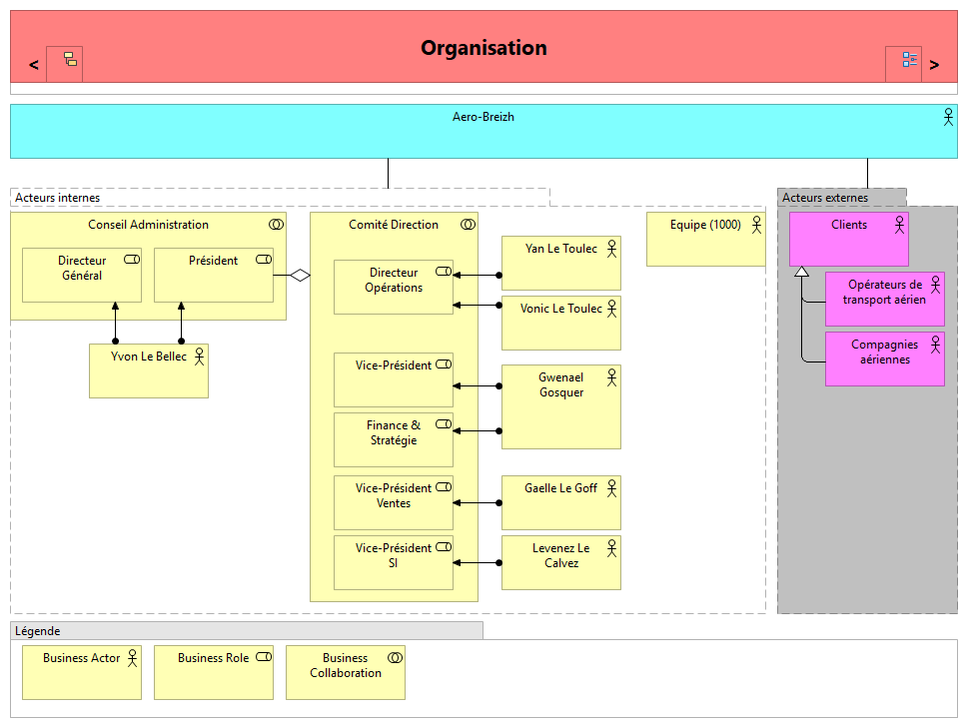

Figure 1 - Organisation

Cette société est composée d’une équipe de 1000 personnes, d’un comité de direction et d’un conseil d’administration.

En effet, la démarche de réingénierie du système d’information entreprise par la société Aero-Breizh va nécessiter de prendre des décisions (acquisition de matériels, de systèmes d’exploitation, de bases de données, de progiciel, …) qui seront à la charge du comité de direction. Cependant, en cas d’investissement lourds une validation du conseil d’administration sera nécessaire.

## Organisation géographique

Compte tenu du domaine d’activité de l’entreprise, l’analyse de son organisation géographique constitue un élément majeur dans sa stratégie mais également dans la compréhension et les choix technologiques qui permettront la mise en œuvre du SI.

La grande majorité de ses troupes se situent en Europe (plaque tournante du trafic aérien), ainsi que des moyens techniques importants. On trouve donc :

* Des hangars de capacités importantes
* Du personnel hautement qualifié en quantité (850 personnes)

On retrouve également son magasin de pièces détachées situé à Paris CDG qui constitue un atout majeur dans la mesure où cela lui permet d’optimiser les délais de transport car son service interne de transit est homologué par les douanes françaises.

De plus elle dispose toujours sur son site de Paris CDG, d’un stock important de pièces (150 000 références) et d’un service AOG disponible 24/24 et 7/7 pour répondre à toutes les demandes des clients.

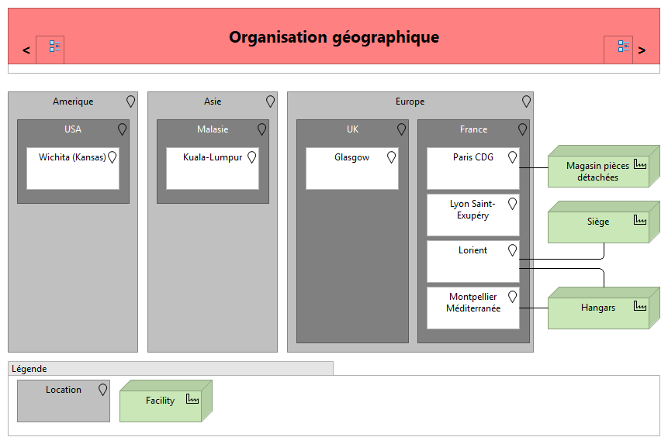

Figure 2 - Organisation géographique

Cette organisation géographique participe également à la mise en œuvre des processus métiers de l’entreprise.

Le prochain paragraphe nous permet de comprendre comment et pourquoi.

## Processus métier

Définition d'un processus. L'ISO 9000 : 2000 définit ainsi le processus "Ensemble d'activités corrélées ou interactives qui transforme des éléments d'entrée en éléments de sortie".

Dans notre cas, nous allons définir un processus métier celui de la « Gestion de la réparation d’un avion » comme étant :

« Un ensemble d’activité (ou Business Process au sens d’Archimate) corrélées ou interactives qui transforme des éléments d’entrée (Avion en panne) en éléments de sortie (Avion réparé). »

L’intérêt du processus métier est qu’il ne tient pas compte de l’organisation de l’entreprise, mais il permet de comprendre l’enchainement des activités qui concoure à l’atteinte d’un objectif.

Aussi, la figure ci-dessous montre comment au sein de l’entreprise Aero-Breizh un avion est réparé.

L’analyse fonctionnelle nous montre comment le(s) processus métier(s) sont mises en oeuvre dans la société Aero-Breizh à travers la mobilisation de plusieurs fonctions de l’entreprise.

Dans ce processus il n’y a que deux fonctions qui interviennent :

* Maintenance en ligne
* Réparation, entretien et sous-traitance d’équipement.

De plus, au-delà des activités mises en oeuvre on peut aussi voir l’intervention des différents acteurs et des rôles qu’ils occupent.

Cette vue nous montre également comment les objets métiers (qui seront implémentés dans le Système d’Informations) qui constituent les informations mises en oeuvre dans les activités et utilisées par les acteurs interviennent dans la réalisation du processus et lui permettent d’atteindre son objectif. A savoir répondre à un besoin du client : Avion réparé.

Cette organisation (les instances de décisions, la situation géographique, les processus métiers) permet de mettre en œuvre les différentes fonctions nécessaires à la réalisation des nombreux services que propose la société Aero-Breizh.

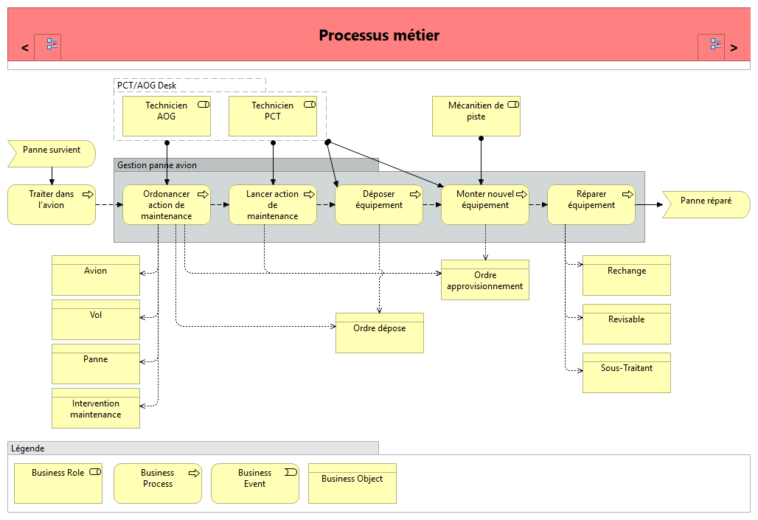

Figure 3 - Processus métier

L’analyse fonctionnelle présentée ci-dessous permet d’identifier et de comprendre comment ces fonctions interviennent dans la mises en oeuvre des processus métiers (même si dans notre étude nous n’avons modélisé qu’un seul à partir des données disponibles) et surtout quels sont les services métiers proposés aux clients de la société.

## Organisation fonctionnelle

Dans la vue globale présenté ci-dessous, nous avons tenté de représenter plusieurs notions :

* Les fonctions
* Les services métiers déjà disponible (code couleur : vert) fournis aux clients
* Les nouveaux services métiers (code couleur : orange) qui seront proposés aux clients après la refonte du Système d’information

On constate très rapidement (grâce au code couleur) que les fonctions impactées, en termes de services métiers proposés aux clients à la suite de la refonte du Système d’Information sont :

* Ingénierie et gestion des données techniques o Service client : Accès aux données techniques
* Vente et distribution de pièces o Service client : Suivi des informations d’expédition

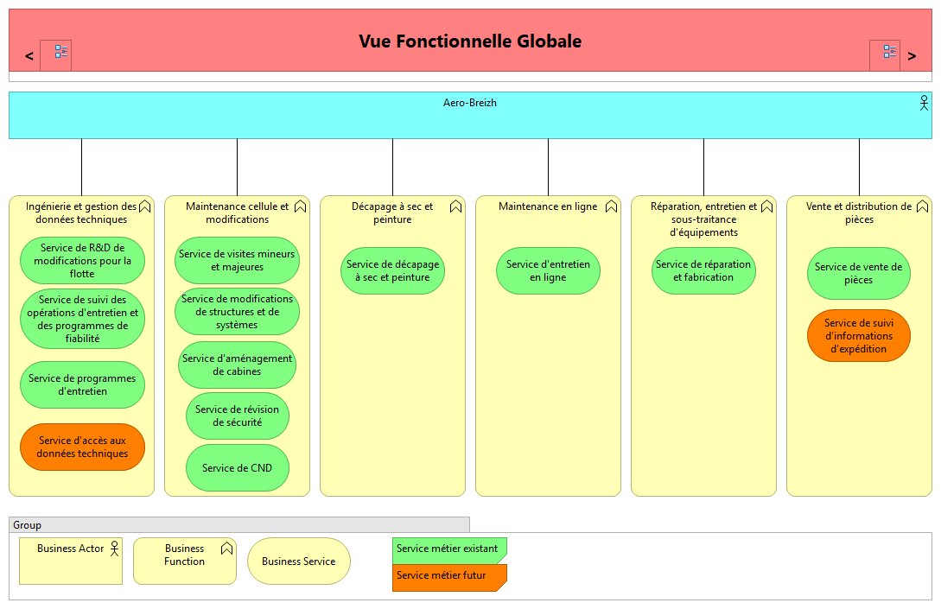

Figure 4 - Vue globale de l'analyse fonctionnelle

Suite à cette présentation du métier et fonctionnelle d’Aero-Breizh, nous allons présenter la stratégie de celle-ci.

## Projection organisation cible

De façon à faire évoluer son activité dans le futur, l’entreprise Aero-Breizh a défini des orientations stratégiques de façon à développer sa rentabilité. Les orientations sont listées dans la Figure 5 présentée ci-dessous.

Une fois les orientations définies, il a été estimé que le SI était très découpé en applications indépendantes et, par conséquent, la communication entre elles était très difficile.

Les preneurs de décision, à savoir, le Conseil d’Administration et le DGSI, ont pris la décision d’harmoniser le SI et de fusionner toutes les applications indépendantes sur une seule solution unique. Ces deux objectifs sont la base de travail pour la mise en place de la stratégie du futur du SI et de chacun des projets proposés, qui seront détaillés dans le chapitre 6.1 de ce document.

Pour cela, des quatre projets à choisir, nous avons sélectionné les projets :

* Projet d'infrastructure AéroNet
* Projet ANIS du déploiement de l'ERP
* Projet 03

Ces projets, qui répondront aux objectifs globaux, ses objectifs et les modifications qui seront apportés seront plus détaillées dans les chapitres suivants.

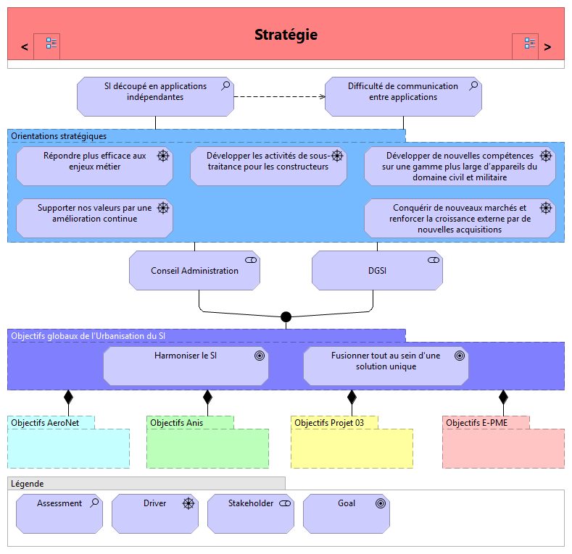

Figure 5 - Stratégie

# SI actuel

A l’état actuel, comme explicité précédemment, le SI d’Aero-Breizh est découpé en applications indépendantes et sans communications entre elles.

De façon à mieux comprendre les évolutions qui seront proposées dans le chapitre 6, une présentation de l’état actuel est impérative. Dans ce chapitre nous allons décrire le POS applicatif actuel, la cartographie des différents composants liées aux fonctions métier d’Aero-Breizh et l’infrastructure actuelle qui est en place.

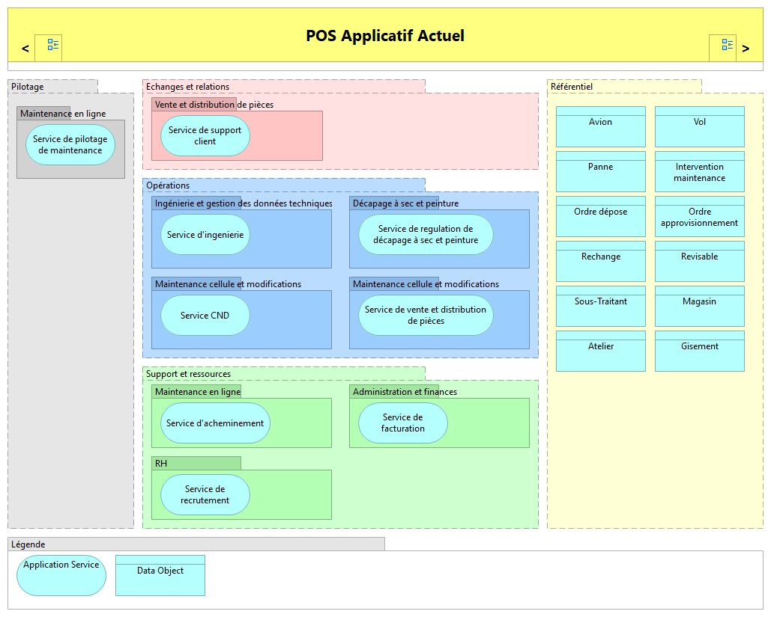

Figure 6 - POS applicatif actuel

Le POS applicatif présenté dans l’image regroupe l’ensemble des services proposés par le SI. Ces services sont regroupés en 5 zones :

* **Opérations** : Regroupe les services qui ont une orientation, une finalité, au service des acteurs (internes ou externes à l’entreprise.
* **Pilotage** : Regroupe les services de pilotage transverses des activités de l’entreprise, ainsi que les services de contrôle.
* **Echanges et relations** : Regroupe les services relatifs aux échanges entre les différents acteurs contributeurs.
* **Support et ressources**: Regroupe les services d’appui ou de support aux autres domaines.
* **Référentiel**: Regroupe l’ensemble des données manipulés par l’ensemble des composants du SI.

Ce POS sera modifié avec l’implémentation des projets d’évolution du SI.

Ci-dessous, nous présentons les composants fonctionnels du SI, et ses utilisations par les fonctions métiers d’Aero-Breizh.

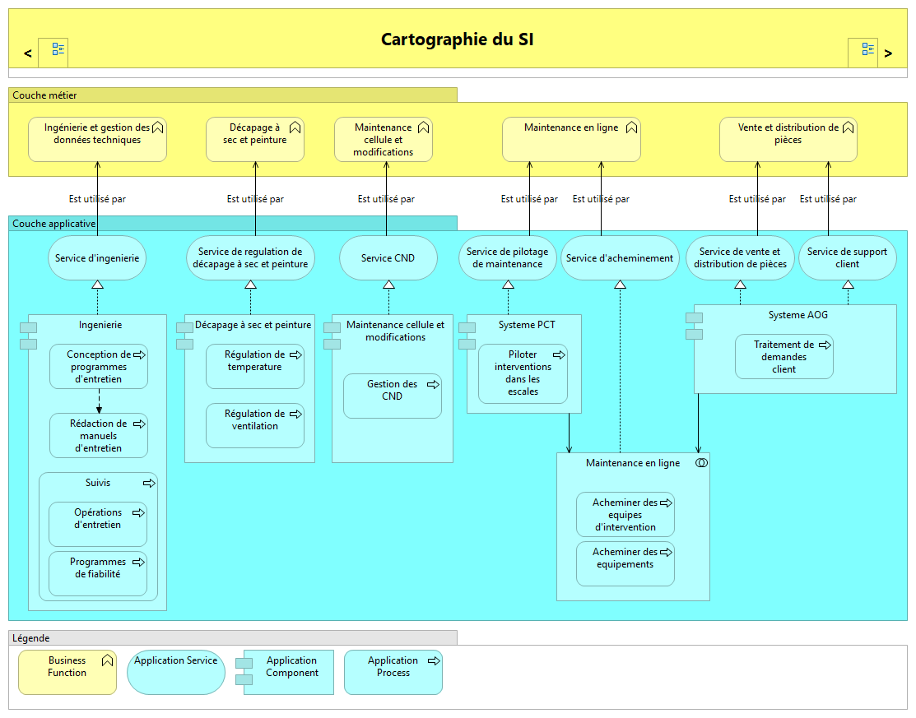

Figure 7 - Cartographie du SI

Chacun de ces composants réalise un ou plusieurs services qui seront consommés par des fonctions métiers. Par exemple, le composant d’ingénierie réalise un service d’ingénierie qui sera consommé par la fonction Ingénierie et gestion des données techniques.

Tous ces composants ont une déclinaison technique, autrement dit, les composants applicatifs consommeront des services fournis par l’infrastructure en place.

Dans la page suivante, nous pouvons constater que deux grands services sont proposés par la couche infrastructure :

* Service du domaine de gestion
* Service du domaine technique

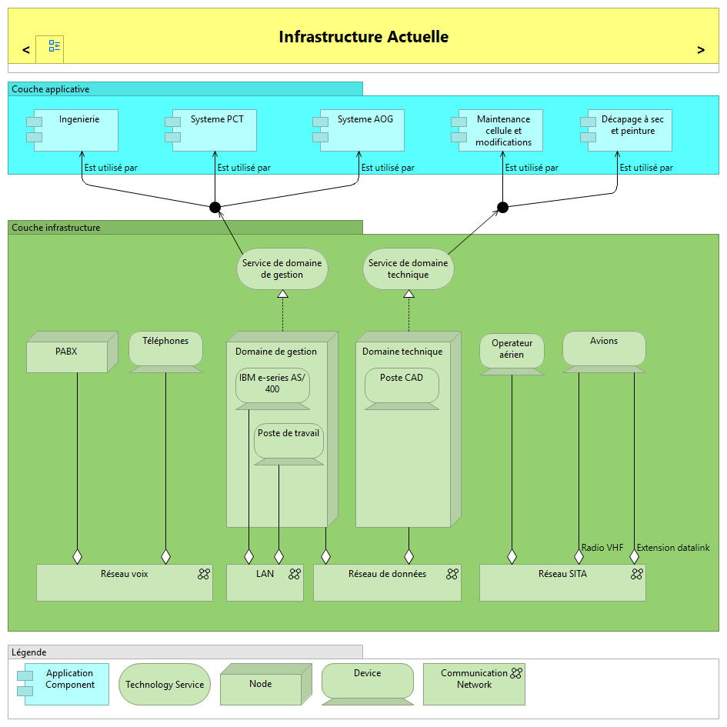

Figure 8 - Infrastructure Actuelle

On peut constater qu’il y a trois réseaux principaux :

* Le réseau de voix qui connecte tous les téléphones autour d’un PABX
* Le réseau de données qui est découpé dans un domaine de gestion et un domaine technique
* Le réseau SITA qui connecte tous les opérateurs aériens entre eux et les avions. Les avions, avec ce réseau se transforment en réseaux locaux volants.

Contrairement au réseau de voix et au domaine de gestion du réseau de données, le domaine technique est assuré par une solution externalisée.

Le réseau SITA lie tous les opérateurs et les avions avec des liens voix/données. La communication avec les avions peut être effectuée soit par radio VHF, soit par une extension datalink du réseau SITA.

Une fois de plus, aucune communication ou liaison existe entre chaque composant de notre architecture technique, rendant le travail des opérateurs et les échanges plus difficiles.

Dans le prochain chapitre, nous allons proposer des projets pour améliorer les échanges et les processus, en créant un SI plus homogène et facilement évolutif.

# SI de demain

## Vue globale

Le but de ce chapitre est de présenter une vue globale des objectifs du futur du SI, ainsi que des quatre projets proposés par le DGSI, complétant la vue présenté dans le chapitre 4.5.

Cette présentation permettra de mieux comprendre quelles orientations stratégiques sont influencées par les projets et ses contraintes de réalisation.

### Futur SI

La base de la révolution du système d’information d’Aero-Breizh est la mise en place de l’ERP Synthex.

Dans l’image ci-dessous, nous pouvons constater que quatre objectifs ont été définis, permettant d’atteindre, partiellement, la réponse plus efficace aux enjeux métier et au support des valeurs par une amélioration continue.

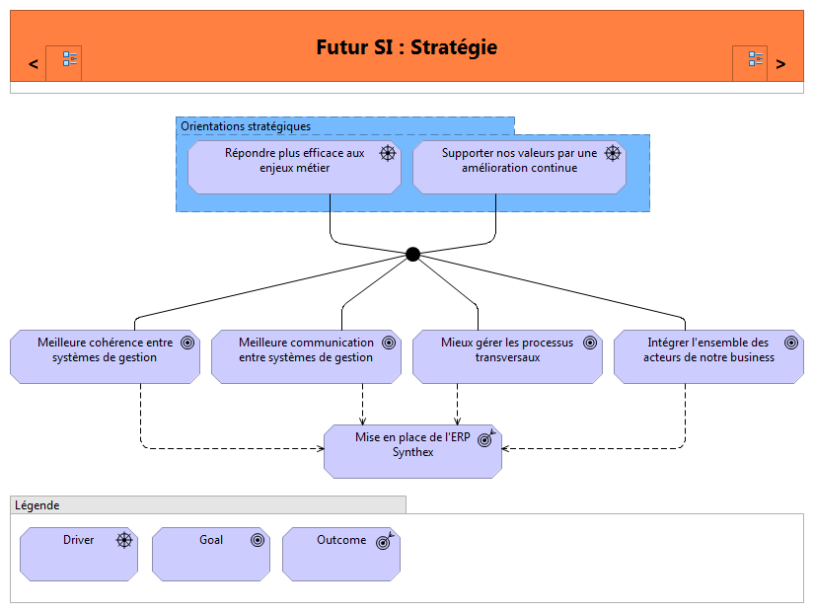

Figure - Stratégie du Futur SI

Même si la mise en place de ce nouveau ERP ne change pas beaucoup le POS applicatif actuel (comme nous pouvons constater dans l’image suivante, un seul service est ajouté), la cartographie du SI et l’infrastructure correspondante évolueront considérablement (cf. Figure 11 et 12).

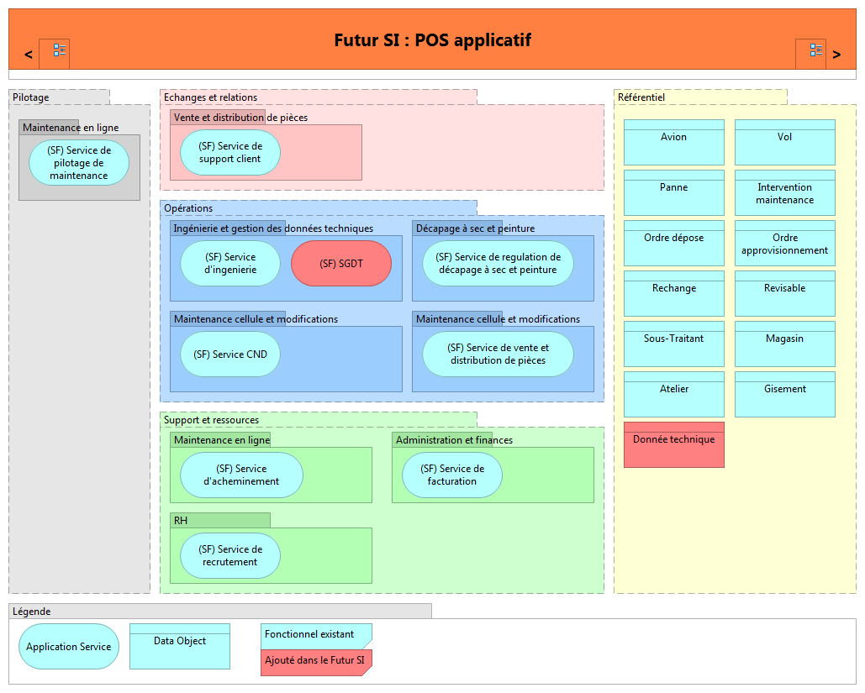

Figure - POS applicatif cible du Futur SI

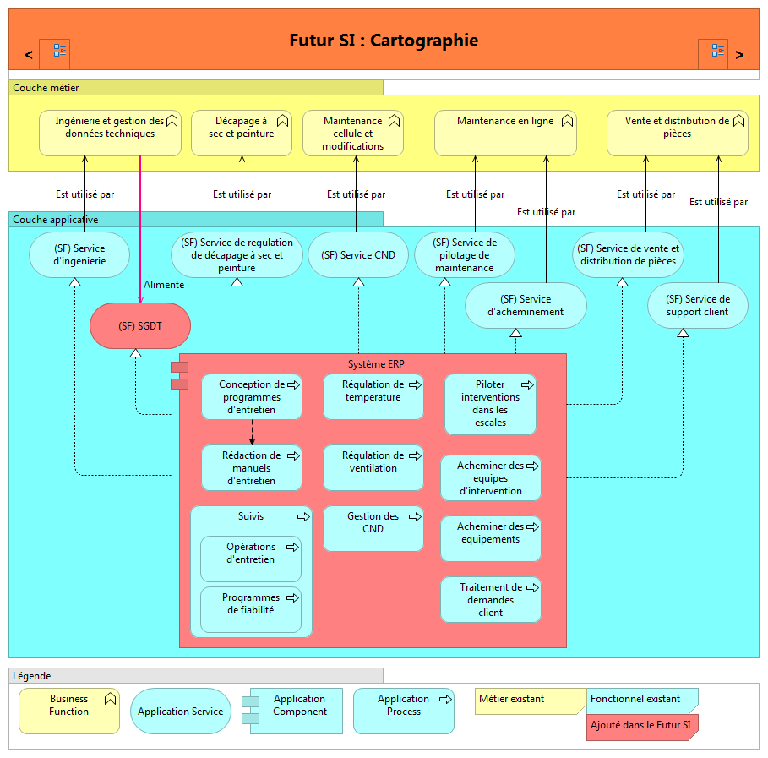

Figure - Cartographie cible du Futur SI

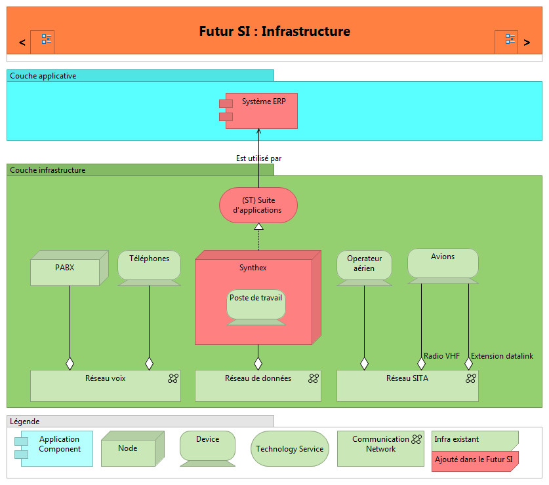

Figure - Infrastructure cible du Futur SI

Avec ce nouveau ERP Synthex, tous les processus fonctionnels sont effectués par sa suite d’applications, n’ayant pas besoin d’avoir plusieurs composants pour effectuer la large gamme de tâches effectués par le SI d’Aero-Breizh.

Un nouveau service est ajouté à ceux existants, le service de gestion des données techniques (SGDT). Ce service est alimenté par la fonction métier « Ingénierie et gestion des données techniques » qui est chargé de, entre autres activités, rédiger les manuels d’entretien. Un nouvel objet sera ajouté aussi au référentiel, à savoir la « Donnée technique » qui aura toutes les données techniques mises à disponibilité aux clients de l’entreprise.

Dans l’infrastructure, les deux nœuds qui existaient, qui divisaient le domaine technique du domaine de gestion, sont fusionnés par cette solution Synthex.

### Projet AéroNet

Le concept AéroNet est un réseau d’intranet fédérateur de l’ensemble des réseaux informatiques de l’entreprise.

Les objectifs de ce projet sont bien définis dans la figure ci-dessous.

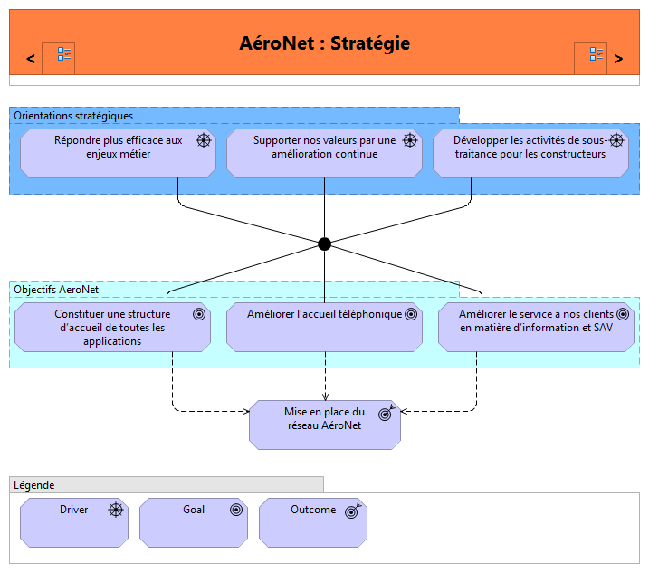

Figure - Stratégie projet AéroNet

Plusieurs contraintes influencent la réalisation des objectifs établis pour ce projet.

La contrainte principale est que ce projet doit être le premier à être mis en place pour la réussite de tous les autres projets qui seront proposés dans les chapitres futurs.

Les autres contraintes sont plus liées aux choix des normes à appliquer dans l’installation du réseau AéroNet.

L’orientation stratégique « Développer les activités de sous-traitance pour les constructeurs » est partiellement atteint par le biais de la connexion au réseau e-PME, présenté comme contrainte dans le schéma ci-après.

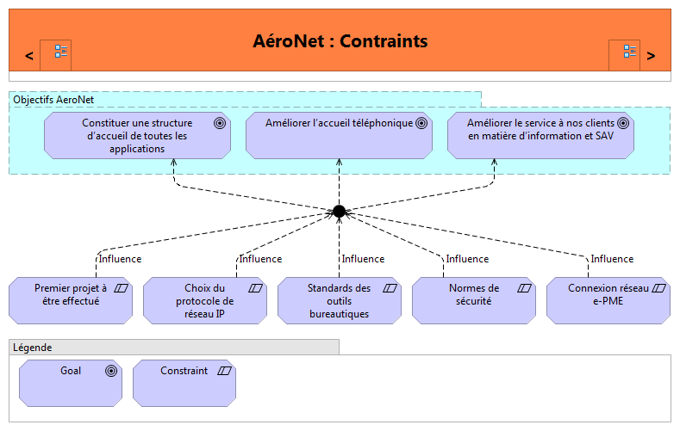

Figure - Contraintes projet AéroNet

### Projet Anis

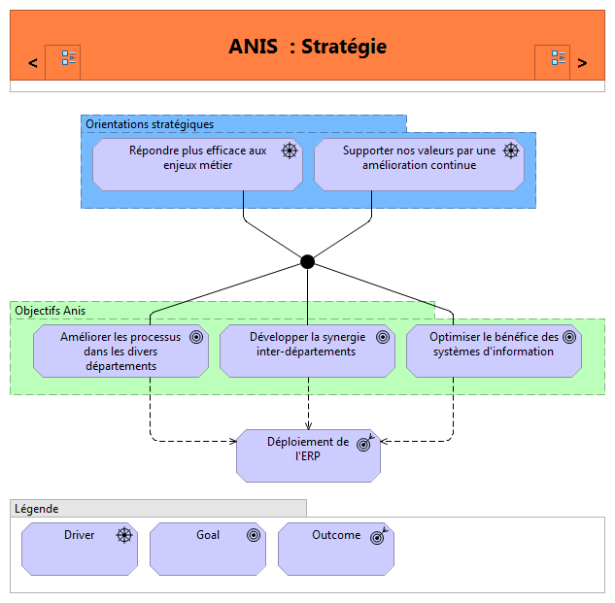

Figure - Stratégie projet Anis

### Projet O3

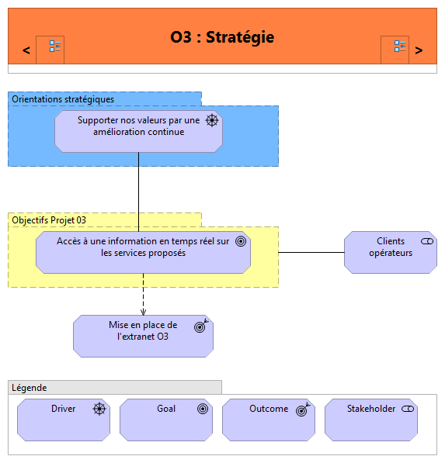

Figure - Stratégie projet O3

### Projet e-PME

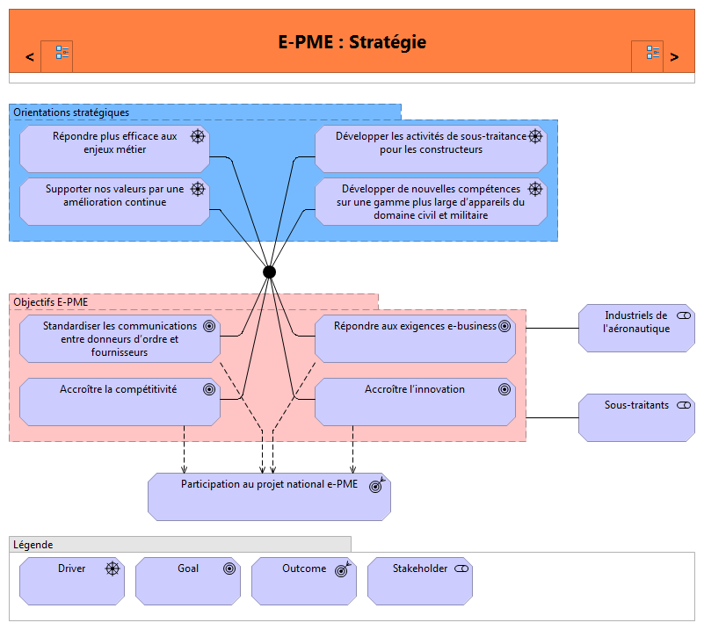

Figure - Stratégie projet e-PME

## Projet infrastructure AéroNet

### POS Applicatif

### Infrastructure

## Projet 03 (*ON-LINE OVERHAUL OPERATIONS*)

### POS Applicatif

### Infrastructure

# Conclusion

# Glossaire

## Termes

## Sigles

|  |  |
| --- | --- |
| AOG | *Aircraft on ground* : Indique qu'un avion d'un opérateur client est bloqué au sol par une panne |
| CDG | Charles-de-Gaulle |
| PCT | Poste de coordination technique |
| POS | Plan d’occupation des sols |
| SF | Service fonctionnel |
| SGDT | Service de gestion des données techniques |
| SI | Système d’Information |
| ST | Service technique |

# Table des illustrations

Figure 1 - Organisation 4

Figure 2 - Organisation géographique 5

Figure 3 - Processus métier 7

Figure 4 - Vue globale de l'analyse fonctionnelle 8

Figure 5 - Stratégie 9

Figure 6 - POS applicatif actuel 10

Figure 7 - Cartographie du SI 11

Figure 8 - Infrastructure Actuelle 12

Figure 9 - Stratégie du Futur SI 13

Figure 10 - POS applicatif cible du Futur SI 14

Figure 11 - Cartographie cible du Futur SI 14

Figure 12 - Infrastructure cible du Futur SI 15

Figure 13 - Stratégie projet AéroNet 16

Figure 14 - Contraintes projet AéroNet 17

Figure 15 - Stratégie projet Anis 17

Figure 17 - Stratégie projet O3 19

Figure 18 - Stratégie projet e-PME 20

1. Jacky Akoka et Isabelle Comyn-Wattiau, Encyclopédie de l’informatique et des systèmes d’information, Vuibert, Paris, 2006
2. Bastien Pesce, Cours Audit et gouvernance des systèmes d’information